第12周数学周末作业
班级 姓名 签字
- 算一算
7－4＝ 8－3＝ 4＋6＝ 8－4＝
6＋3＝ 5＋5＝ 1＋8＝ 7＋2＝
9－5＝ 9－8＝ 2－2＝ 5＋1＝
10－7＝ 3＋6＝ 8＋2＝ 10－6＝
1＋4＋5＝ 2＋6＋1＝ 8－1－3＝
7－6＋2＝ 3＋5－4＝ 10－2＋2＝
二、比一比，填一填
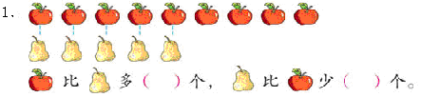
□－□=□

（ ）只 （ ）只 （ ）只
比少（ ）只。 □〇□=□
比多（ ）只。 □〇□=□
、和一共有（ ）只。□〇□〇□=□
3．分桃子。

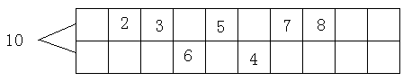
4．你能写出有关10的加减法算式吗？
1＋9= 10－1=

※5．想一想，填一填。
把0、1、2、3、4、5、6、7、8、9十个数填在□里，每个数只用一次。
□+□=□+□=□+□=□+□=□+□

